Лабораторная работа №7

Дисциплина: Операционные системы

Маслова Анастасия Сергеевна

Содержание

# Цель работы

Освоение основных возможностей командной оболочки Midnight Commander. Приобретение навыков практической работы по просмотру каталогов и файлов; манипуляций с ними.

# Задание

## Задание по mc

1. Изучите информацию о mc, вызвав в командной строке man mc.
2. Запустите из командной строки mc, изучите его структуру и меню.
3. Выполните несколько операций в mc, используя управляющие клавиши (операции с панелями; выделение/отмена выделения файлов, копирование/перемещение файлов, получение информации о размере и правах доступа на файлы и/или каталоги и т.п.)
4. Выполните основные команды меню левой (или правой) панели. Оцените степень подробности вывода информации о файлах.
5. Используя возможности подменю Файл , выполните:

* просмотр содержимого текстового файла;
* редактирование содержимого текстового файла (без сохранения результатов редактирования);
* создание каталога; – копирование в файлов в созданный каталог.

1. С помощью соответствующих средств подменю Команда осуществите:

* поиск в файловой системе файла с заданными условиями (например, файла с расширением .c или .cpp, содержащего строку main);
* выбор и повторение одной из предыдущих команд;
* переход в домашний каталог;
* анализ файла меню и файла расширений.

1. Вызовите подменю Настройки . Освойте операции, определяющие структуру экрана mc (Full screen, Double Width, Show Hidden Files и т.д.).

## Задание по встроенному редактору mc

1. Создайте текстовой файл text.txt.
2. Откройте этот файл с помощью встроенного в mc редактора.
3. Вставьте в открытый файл небольшой фрагмент текста, скопированный из любого другого файла или Интернета.
4. Проделайте с текстом следующие манипуляции, используя горячие клавиши: 4.1. Удалите строку текста. 4.2. Выделите фрагмент текста и скопируйте его на новую строку. 4.3. Выделите фрагмент текста и перенесите его на новую строку. 4.4. Сохраните файл. 4.5. Отмените последнее действие. 4.6. Перейдите в конец файла (нажав комбинацию клавиш) и напишите некоторый текст. 4.7. Перейдите в начало файла (нажав комбинацию клавиш) и напишите некоторый текст. 4.8. Сохраните и закройте файл.
5. Откройте файл с исходным текстом на некотором языке программирования (например C или Java)
6. Используя меню редактора, включите подсветку синтаксиса, если она не включена, или выключите, если она включена.

# Теоретическое введение

Командная оболочка — интерфейс взаимодействия пользователя с операционной системой и программным обеспечением посредством команд. Midnight Commander (или mc) — псевдографическая командная оболочка для UNIX/Linux систем. Для запуска mc необходимо в командной строке набрать mc и нажать Enter.

Более подробно можно узнать [здесь](https://esystem.rudn.ru/pluginfile.php/1383179/mod_resource/content/5/007-lab_mc.pdf)

# Выполнение лабораторной работы

1. Сначала я изучила информацию о mc, вызвав в командной строке man mc, затем запустила из командной строки mc, изучите его структуру и меню и выполнила несколько операций в mc, используя управляющие клавиши (операции с панелями; выделение/отмена выделения файлов, копирование/перемещение файлов, получение информации о размере и правах доступа на файлы и/или каталоги и т.п.) (рис.1). После этого я выполнила основные команды меню левой (или правой) панели и оценила степень подробности вывода информации о файлах (рис.2).

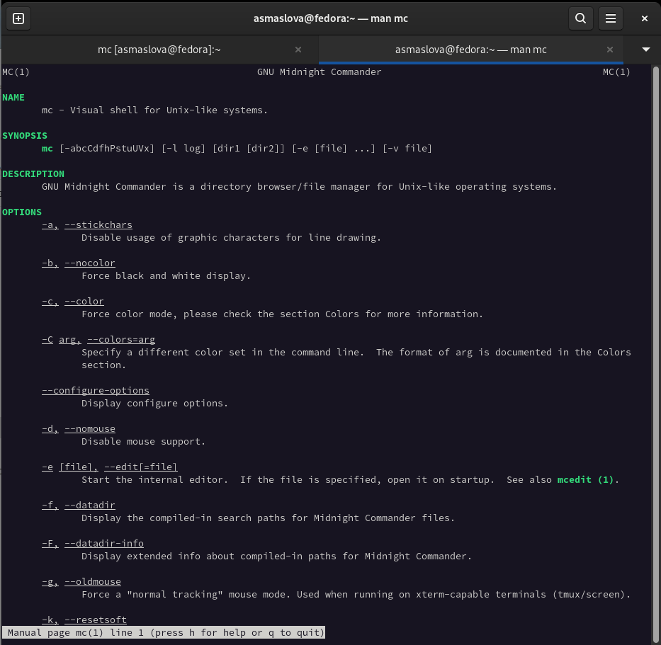

рис.1 Мануал по mc

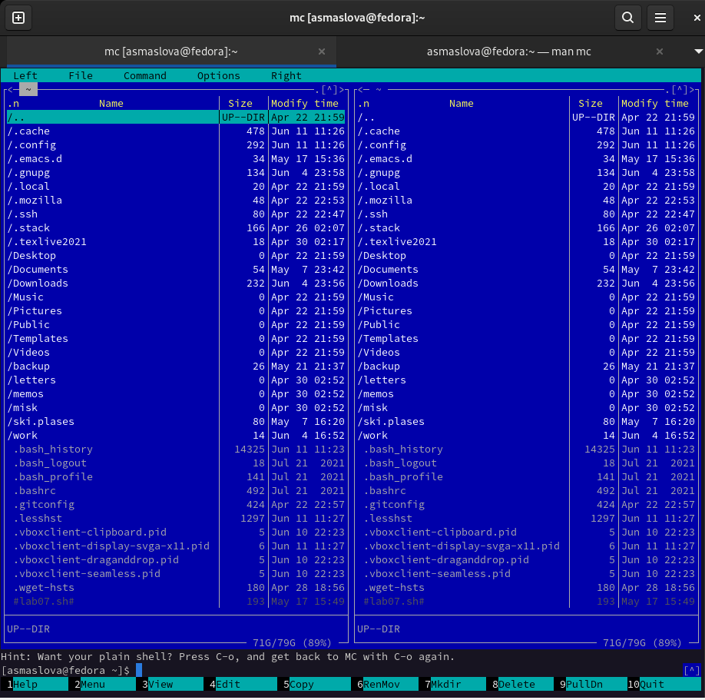

рис.2 Интерфейс Midnight Commander

1. Используя возможности подменю Файл, я просмотрела содержимое текстового файла, отредактировала содержимое текстового файла (без сохранения результатов редактирования), создала каталог (рис.3) и скопировала файлы в созданный каталог (рис.4).

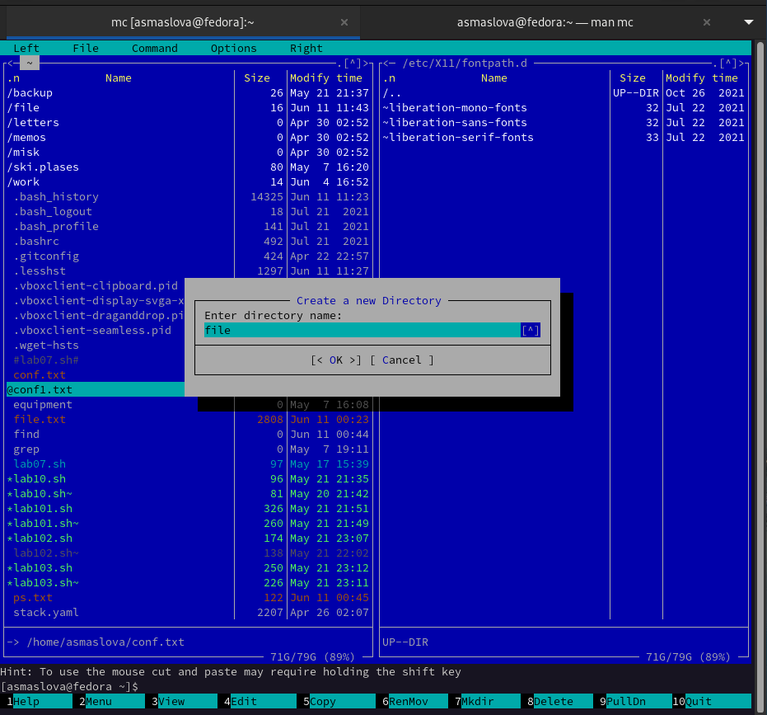

рис.3 Создание каталога

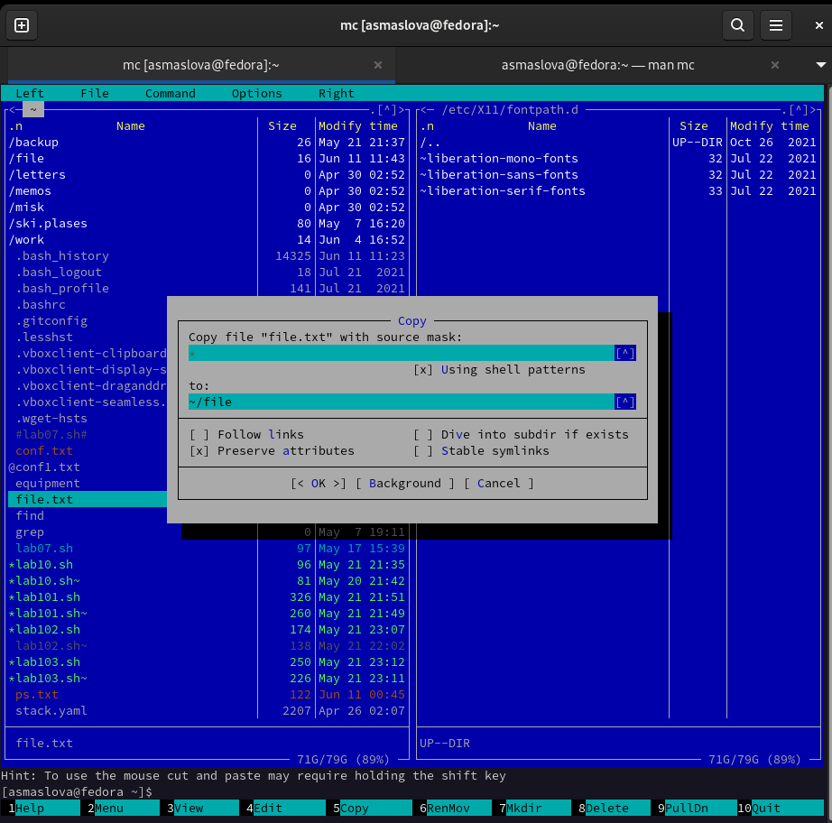

рис.4 Копирование файлов в созданный каталог

1. С помощью соответствующих средств подменю Команда я осуществила поиск в файловой системе файла с заданными условиями (например, файла с расширением .c или .cpp, содержащего строку main) (рис.5), выбор и повторение одной из предыдущих команд, переход в домашний каталог, анализ файла меню и файла расширений.

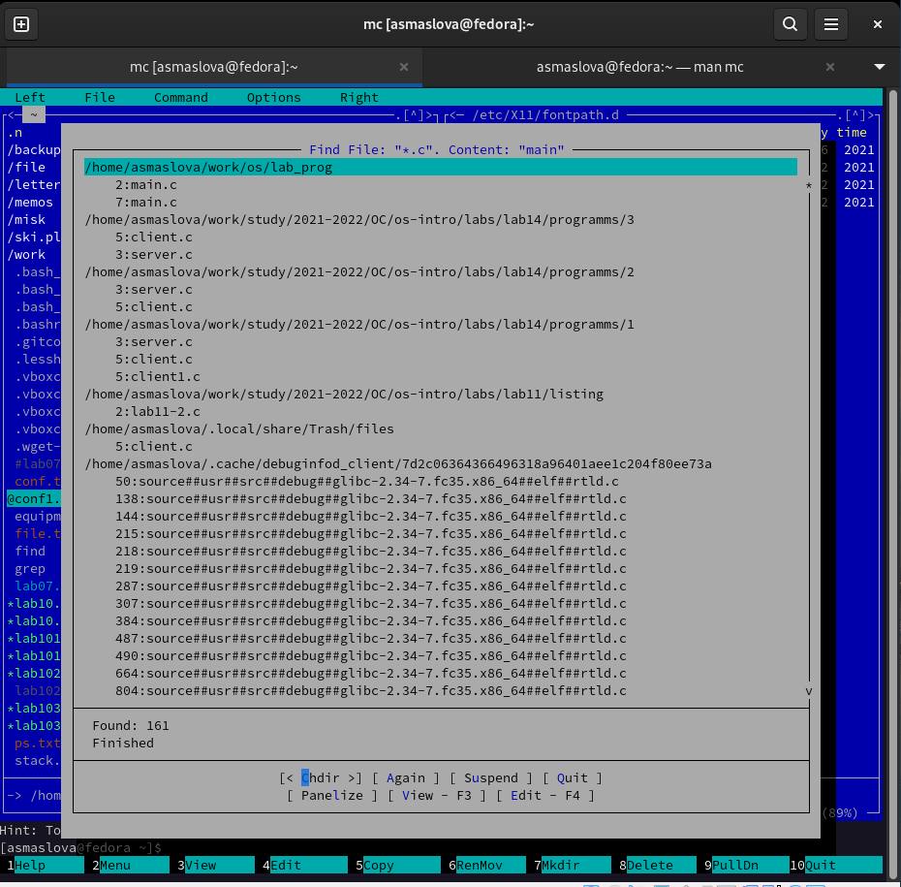

рис.5 Поиск в файловой системе

1. Далее я вызвала подменю Настройки и освоила операции, определяющие структуру экрана mc (Full screen, Double Width, Show Hidden Files и т.д.).
2. Далее я создала текстовой файл text.txt, открыла этот файл с помощью встроенного в mc редактора, вставила в открытый файл небольшой фрагмент текста, скопированный из любого другого файла или Интернета и проделала с текстом следующие манипуляции, используя горячие клавиши (рис.6): 5.1. Удалила строку текста. 5.2. Выделила фрагмент текста и скопировала его на новую строку. 5.3. Выделила фрагмент текста и перенесла его на новую строку. 5.4. Сохранила файл. 5.5. Отменила последнее действие. 5.6. Перешла в конец файла (нажав комбинацию клавиш) и написала некоторый текст. 5.7. Перешла в начало файла (нажав комбинацию клавиш) и написала некоторый текст. 5.8. Сохранила и закрыла файл.

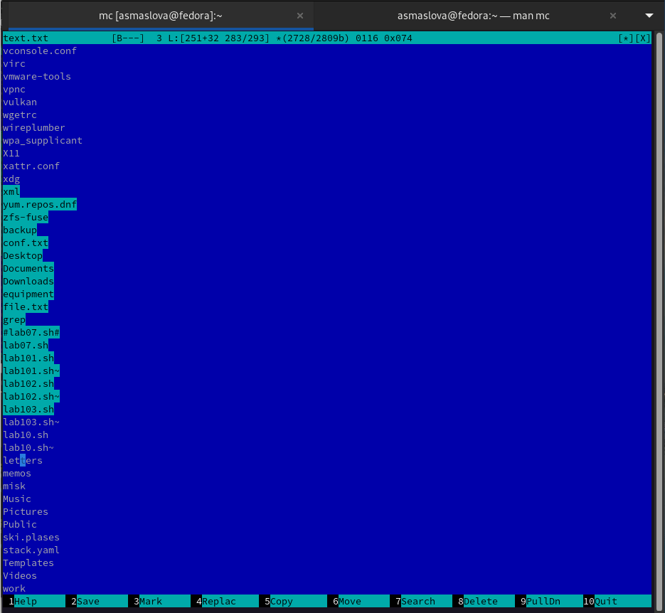

Название рисунка

1. После этого я открыла файл с исходным текстом на некотором языке программирования (например C или Java) и, используя меню редактора, включила подсветку синтаксиса (рис.7).

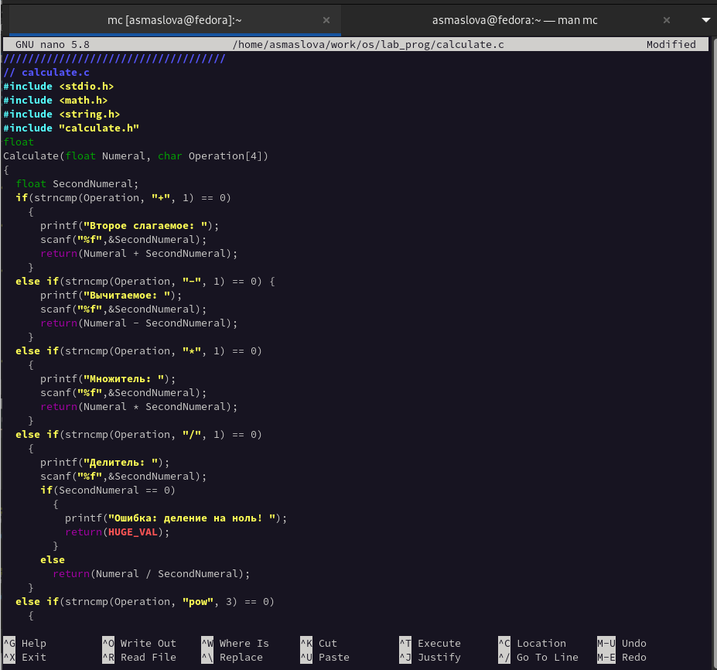

Название рисунка

# Выводы

В ходе лабораторной работы я освоила основные возможности командной оболочки Midnight Commander и приобрела навыки практической работы по просмотру каталогов и файлов, манипуляций с ними.

# Список литературы